TẬP ĐOÀN CÔNG NGHIỆP - VIỄN THÔNG QUÂN ĐỘI

TỔNG CÔNG TY GIẢI PHÁP DOANH NGHIỆP VIETTEL

HỆ THỐNG QUẢN LÝ THI TỐT NGHIỆP THPT
TÀI LIỆU HƯỚNG DẪN SỬ DỤNG
(Dành cho thí sinh – Phân hệ Phiếu đăng ký)

Hà Nội, 04/2023

MỤC LỤC
1. GIỚI THIỆU 4
1.1. Mục đích và ý nghĩa của Tài liệu 4
1.2. Phạm vi áp dụng 4
1.3. Các thuật ngữ và từ viết tắt 4
2. TỔNG QUAN VỀ SẢN PHẨM 5
2.1. Tổng quan về sản phẩm 5
2.2. Đầu mối hỗ trợ, hướng dẫn sử dụng 5
2.3. Các nội dung khác 5
3. GIỚI THIỆU CÁC CHỨC NĂNG 6
3.1. Các chức năng trong Phân hệ 6
3.2. Các bước thực hiện theo quy trình nghiệp vụ 6
3.2.1. Đối với thi sinh đang học THPT 6
3.2.2. Đối với thí sinh tự do 6
4. HưỚng DẪN SỬ DỤNG CÁC CHỨC NĂNG HỆ THỐNG 8
4.1. Nhập phiếu đăng ký trực tuyến 8
4.1.1. Đăng nhập bằng tài khoản điểm tiếp nhận cung cấp để nhập PĐK 8
4.1.2. Đăng nhập bằng dịch vụ công sau đó nhập PĐK 9
4.2. Tra cứu phiếu đăng ký và báo sai sót (nếu có) 12
4.3. Sửa phiếu đăng ký 14
4.3.1. Sửa phiếu đăng ký khi điểm tiếp nhận chưa vào duyệt 14
4.3.2. Sửa phiếu đăng ký khi điểm tiếp nhận từ chối duyệt 14
4.4. In phiếu đăng ký 15
4.5. In thông tin ưu tiên 15
4.6. Chi tiết lịch sử 16

GIỚI THIỆU

Mục đích và ý nghĩa của Tài liệu
Tài liệu này được xây dựng nhằm hướng dẫn người dùng là Thí sinh sử dụng được các chức năng của Phân hệ phiếu đăng ký của hệ thống quản lý thi tốt nghiệp THPT.

Phạm vi áp dụng
Tài liệu này áp dụng cho các Thí sinh
Bước | Chức năng | Ghi chú
 | Nhập phiếu đăng ký trực tuyến
 | Tra cứu phiếu đăng ký và báo sai sót
 | Sửa phiếu đăng ký
 | In Phiếu đăng ký
 | Xem chi tiết lịch sử

Các thuật ngữ và từ viết tắt
STT | Cụm từ | Từ viết tắt
1 | Điểm tiếp nhận hồ sơ | Điểm TNHS
2 | Chứng minh thư nhân dân | CMND
3 | Phiếu đăng ký | PĐK

TỔNG QUAN VỀ SẢN PHẨM

Tổng quan về sản phẩm
Hệ thống được thực hiện theo yêu cầu từ Bộ Giáo dục và Đào tạo, giúp quản lý kỳ thi THPT Quốc gia cho các thí sinh

Đầu mối hỗ trợ, hướng dẫn sử dụng
Trong quá trình thực hiện, các vấn đề về thao tác liên quan đến sản phẩm/ứng dụng, người dùng liên hệ đến đầu mối sau:
Trung tâm
Điện thoại:
Email:

Các nội dung khác
- Các quy tắc hiển thị của chương trình / hệ thống: màn hình với các nội dung ràng buộc có dấu * đỏ, hoặc Label hiển thị màu khác để nhận dạng, các page size cho Báo cáo (A3, A4, A5).....
- Các định dạng đã được làm rõ từ quá trình lấy yêu cầu của người sử dụng như: kiểu ngày – tháng, kiểu số, số số lẻ,.......

GIỚI THIỆU CÁC CHỨC NĂNG

Các chức năng trong Phân hệ
STT | Chức năng | Mô tả | Đối tượng sử dụng
 | Nhập phiếu đăng ký trực tuyến | Chức năng dùng để thí sinh nhập phiếu đăng ký trực tuyến | Thí sinh
 | Tra cứu phiếu đăng ký và báo sai sót | Chức năng dùng cho thí sinh cho điểm TNHS | Thí sinh
 | Sửa phiếu đăng ký | Chức năng dùng để thí sinh sửa phiếu đăng ký | Thí sinh
 | In Phiếu đăng ký | Chức năng dùng để thí sinh in phiếu đăng ký | Thí sinh
 | In thông tin ưu tiên | Chức năng dùng để thí sinh in thông tin ưu tiên | Thí sinh
 | Chi tiết lịch sử | Chức năng dùng để thí sinh xem chi tiết lịch sử | Thí sinh

Các bước thực hiện theo quy trình nghiệp vụ

Đối với thi sinh đang học THPT
Bước | Chức năng | Đơn vị thực hiện
 | Nhập PĐK | Thí sinh
 | Sửa phiếu đăng ký | Thí sinh, Điểm TNHS
 | Duyệt thông tin đăng kí dự thi | Điểm TNHS
 | Xác nhận minh chứng ưu tiên | Điểm TNHS
 | Nhập thông tin xét TN (đơn lẻ, theo lô) | Điểm TNHS
 | Báo sai sót thông tin xét TN | Thí sinh
 | Sửa thông tin xét TN | Điểm TNHS
 | Duyệt thông tin xét TN | Điểm TNHS
 | Chuyển trạng thái PĐK | Sở GD&ĐT
 | Sửa thông tin PĐK | Sở GD&ĐT
 | Sửa CMND | Cụm thi
 | Sửa thông tin PĐK | Cụm thi

Đối với thí sinh tự do
Bước | Chức năng | Đơn vị thực hiện
 | Nhập PĐK (đơn lẻ, theo lô) | Điểm TNHS
 | Cấp tài khoản cho thí sinh | Điểm TNHS
 | Tra cứu PĐK và Báo sai sót | Thí sinh
 | Sửa PĐK | Điểm TNHS
 | Duyệt thông tin đăng kí dự thi | Điểm TNHS
 | Xác minh minh chứng ưu tiên | Điểm TNHS
 | Nhập thông tin xét TN (đơn lẻ, theo lô) | Điểm TNHS
 | Báo sai sót thông tin xét TN | Thí sinh
 | Sửa thông tin xét TN | Điểm TNHS
 | Duyệt thông tin xét TN | Điểm TNHS
 | Chuyển trạng thái PĐK | Sở GD&ĐT
 | Sửa thông tin PĐK | Sở GD&ĐT
 | Sửa CMND | Cụm thi
 | Sửa thông tin PĐK | Cụm thi

HưỚng DẪN SỬ DỤNG CÁC CHỨC NĂNG HỆ THỐNG

Nhập phiếu đăng ký trực tuyến

Đăng nhập bằng tài khoản điểm tiếp nhận cung cấp để nhập PĐK
Bước 1: Thí sinh đăng nhập bằng chứng minh thư và mã đăng nhập (mật khẩu) mà điểm TNHS cung cấp hoặc trong mail đã nhận. Sau khi đăng nhập, màn hình Đổi mã đăng nhập sẽ được hiển thị. Thí sinh thực hiện đổi mã đăng nhập (đổi mật khẩu).
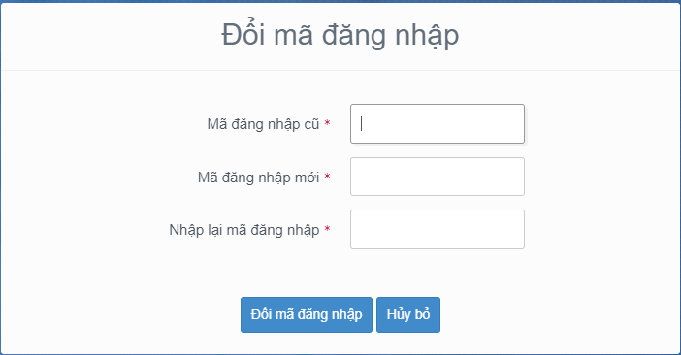
Mật khẩu thay đổi phải đảm bảo là mật khẩu mạnh: gồm ít nhất 8 ký tự, bao gồm cả ký tự số, ký chữ đặc biệt, ký tự in hoa, ký tự in thường.
Bước 2: Sau khi đổi mã đăng nhập thành công, màn hình nhập phiếu đăng ký trực tuyến hiển thị. Thí sinh nhập các thông tin trên phiếu đăng ký
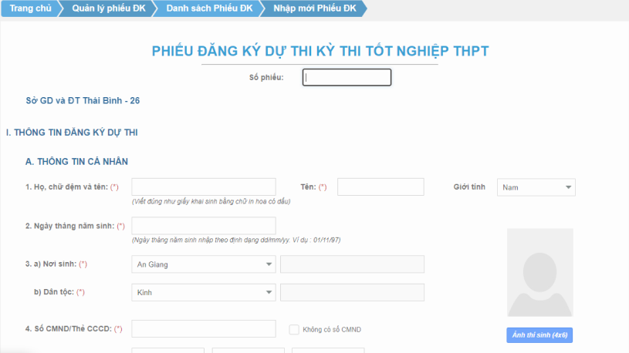
Bước 3: Nhấn nút “Lưu mục I Phiếu đăng ký” để lưu thông tin phiếu đăng ký
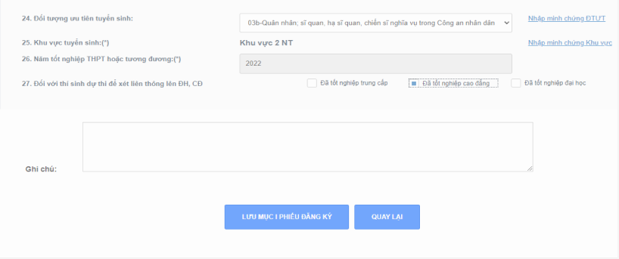

Đăng nhập bằng dịch vụ công sau đó nhập PĐK
Bước 1: Nhấn nút Đăng nhập Cổng dịch vụ công quốc gia
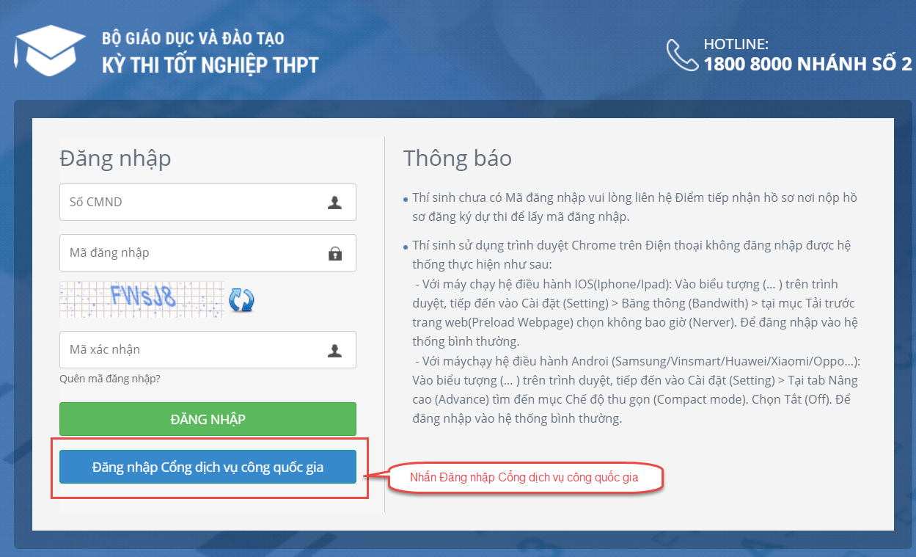
Bước 2: Nếu đã có tài khoản dịch vụ công quốc gia thì thực hiện đăng nhập, nếu chưa có thì nhấn vào Đăng ký
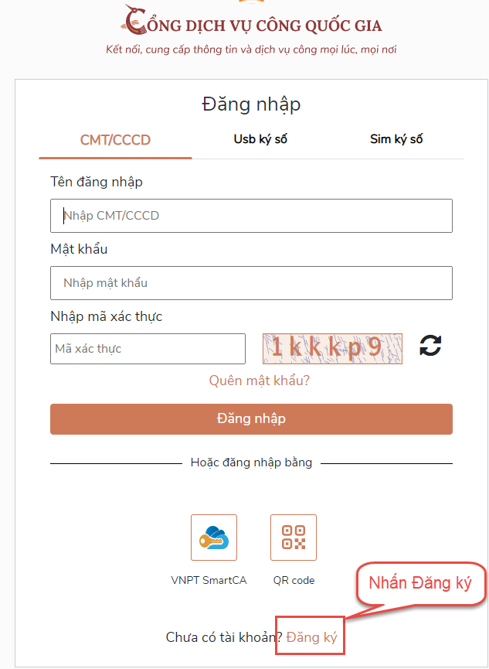
Bước 3: Nhấn Thuê bao di động
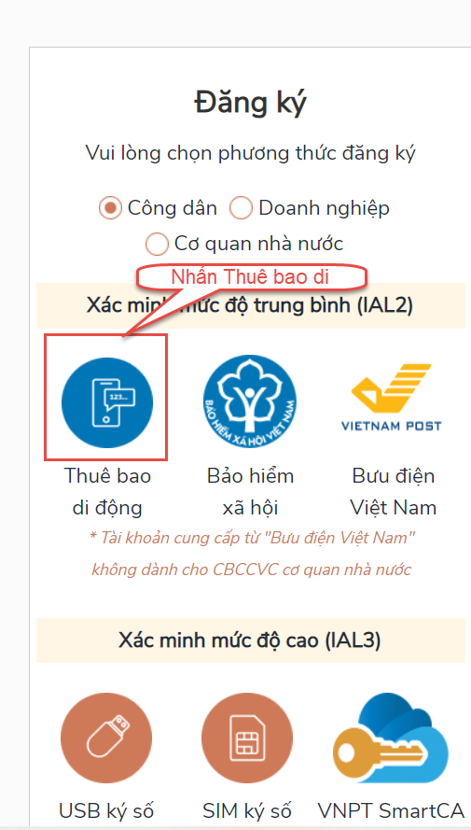
Bước 4: Nhập các thông tin sau đó nhấn Đăng ký
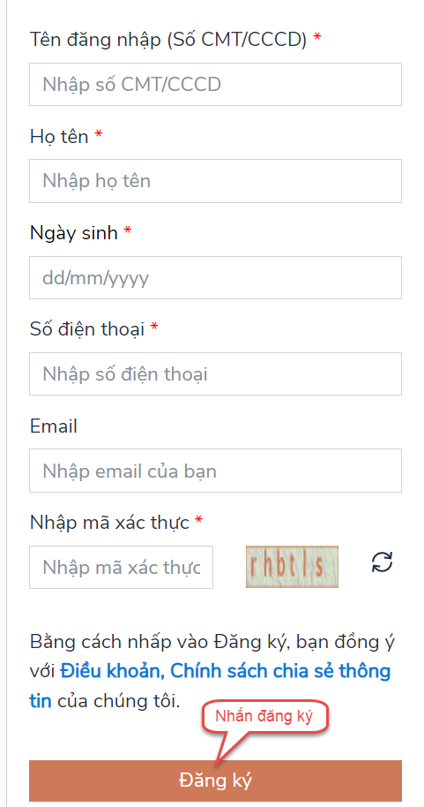
Bước 5: Sau khi đăng nhập màn hình nhập PĐK hiển thị, thực hiện nhập các thông tin
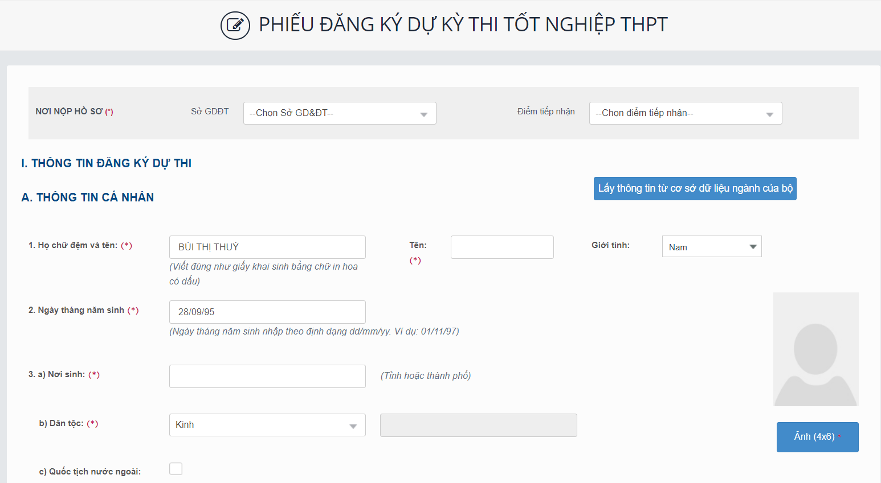
Bước 7: Nhấn nút Lưu phiếu đăng ký để lưu thông tin đăng ký

Tra cứu phiếu đăng ký và báo sai sót (nếu có)
- Thí sinh đăng nhập vào hệ thống để xem thông tin PĐK và báo sai sót nếu có.
- Để xem thông tin PĐK, thí sinh nhấn chuột vào menu “Phiếu đăng ký chi tiết”. Khi đó màn hình PĐK của thí sinh sẽ được hiển thị.

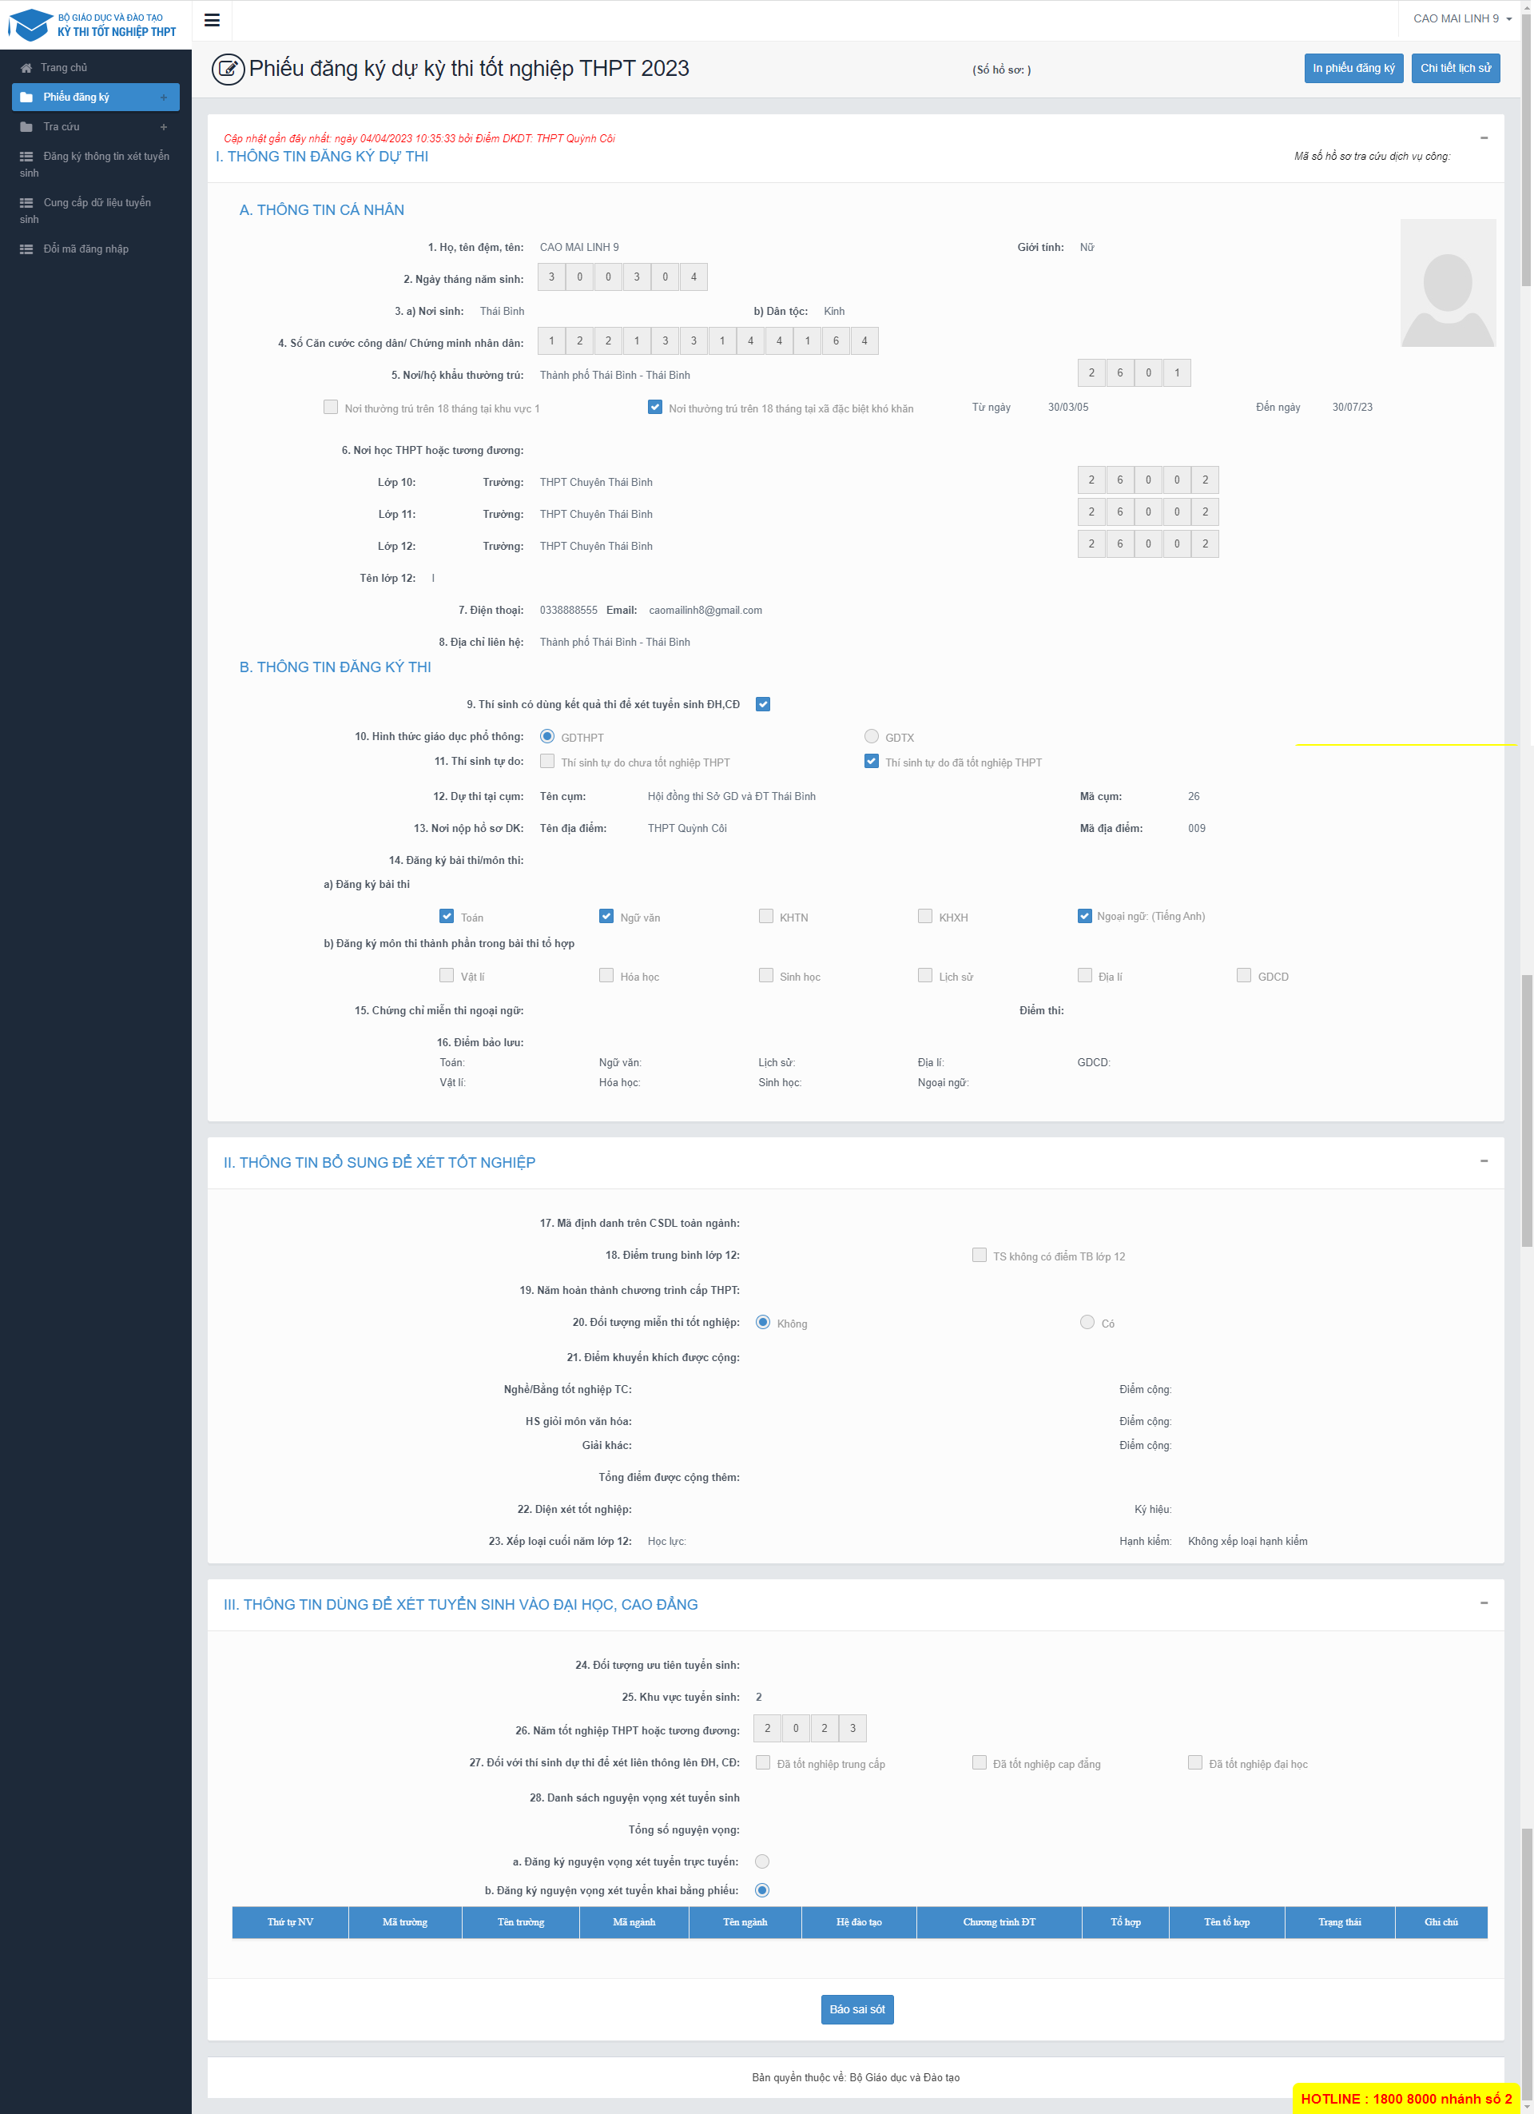

- Nếu phát hiện sai sót, thí sinh nhấn chuột vào nút “Báo sai sót” trên màn hình PĐK, sau đó tích chọn các mục bị sai thông tin và “Gửi phản ánh”
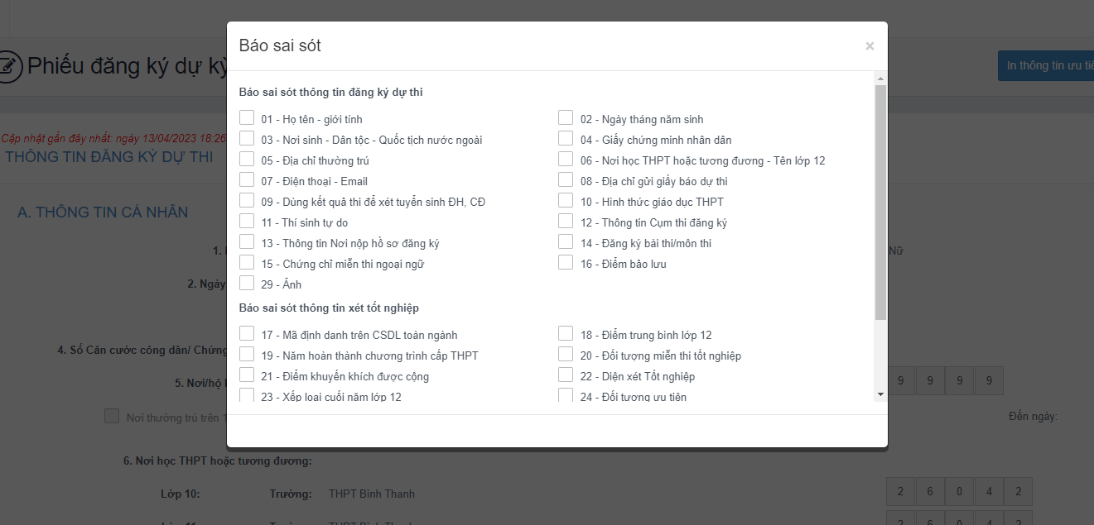

Sửa phiếu đăng ký

Sửa phiếu đăng ký khi điểm tiếp nhận chưa vào duyệt
Bước 1: Thí sinh đăng nhập tài khoản, chọn Phiếu đăng ký => Chi tiết phiếu đăng ký=> Nhấn sửa phiếu đăng ký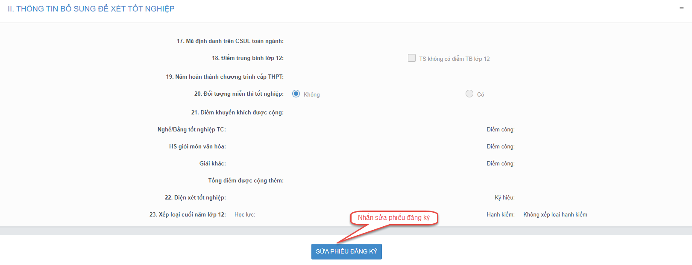
Bước 2: Sửa các thông tin, nhấn cập nhật phiếu đăng ký

Sửa phiếu đăng ký khi điểm tiếp nhận từ chối duyệt
Bước 1: Thí sinh đăng nhập vào tài khoản, hiển thị popup thông báo từ chối duyệt có hiển thị nội dung từ chối duyệt. Nhấn cập nhật PĐK
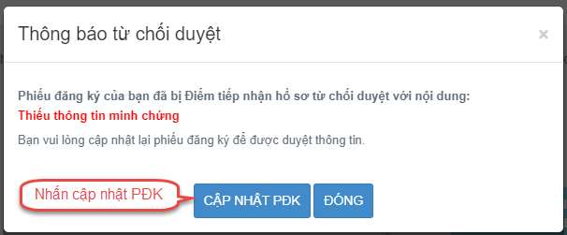
Bước 2: Sửa các thông tin, nhấn Cập nhật phiếu đăng ký để lưu các thông tin vừa sửa

In phiếu đăng ký
Thí sinh đăng nhập tài khoản, chọn Phiếu đăng ký => Chi tiết phiếu đăng ký=> In phiếu đăng ký
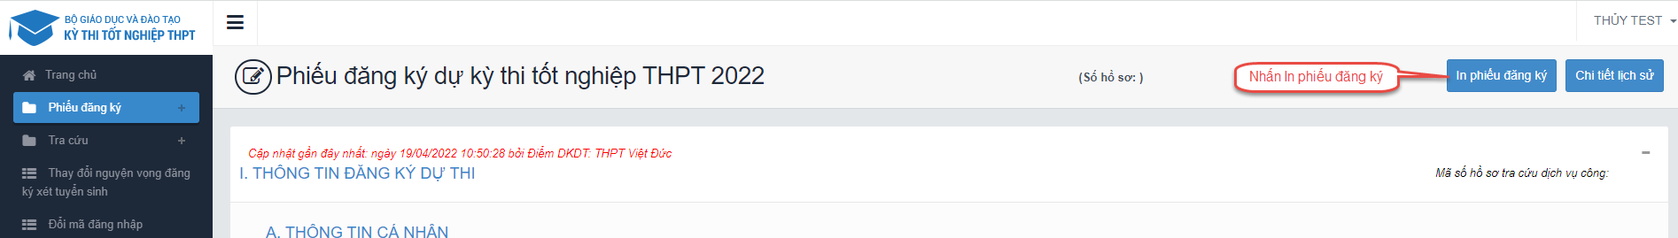

In thông tin ưu tiên
Thí sinh đăng nhập tài khoản, chọn Phiếu đăng ký => Chi tiết phiếu đăng ký => In thông tin ưu tiên
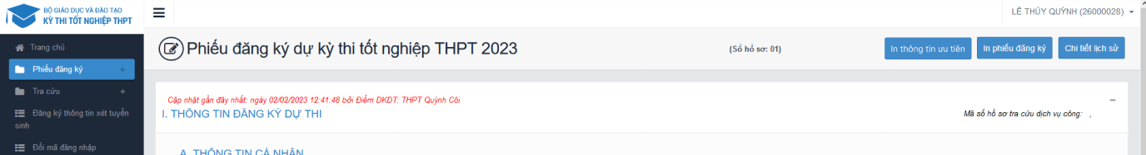

Chi tiết lịch sử
Bước 1: Thí sinh đăng nhập tài khoản, chọn Phiếu đăng ký => Chi tiết phiếu đăng ký=> Chi tiết lịch sử.
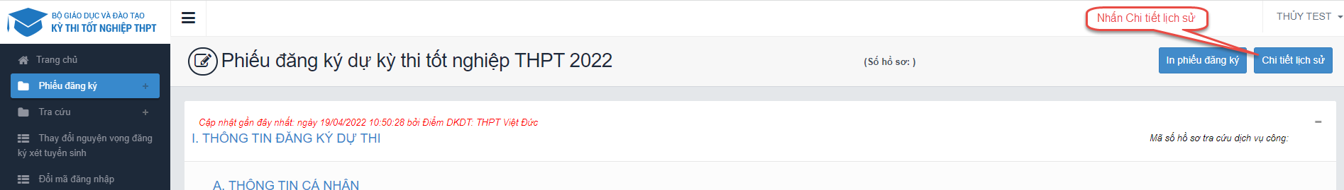
Bước 2: Nhấn vào các thao tác để xem chi tiết lịch sử phiếu
